Стандарт породы № 1.36 WKU
Муди ( Mudi )
Страна происхождения – Венгрия
Классификация WKU - 1 группа, скотогонные
Дата последних дополнений стандарта – 21.02.2014
Применение – пастух, охранник, собака – компаньон.
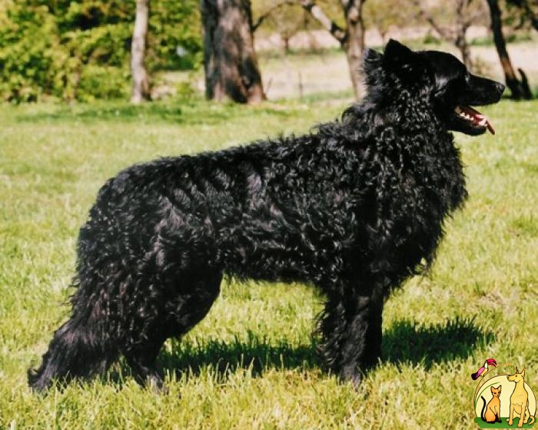
История породы. Муди – одна из трех пастушьих венгерских пород, они близки к пуми и пули. Собаки типа муди – очень древние. Похожие на муди собаки существовали в Венгрии и близлежащих территориях сотни лет назад. В венгерской литературе и искусстве первые описания муди датируются 16-м веком, а в соседней Хорватии существуют упоминания 12-го века о хорватской овчарке, очень близкой к муди породе. Сейчас невозможно точно определить, как же долго собаки, похожие на современных муди были помощниками пастухов, но точно можно сказать, что эта порода – полноправная часть истории Венгрии. Муди выделили в отдельную породу в конце 18-го века, но первый стандарт был написан в 1936 году.
Характер и темперамент. Благодаря своему бесстрашному характеру муди очень популярен у пастухов. Он любит любую работу и прекрасно справляется с самыми многочисленными и непослушными стадами и отарами. Работа муди похожа на работу келпи и австралийской овчарки. Муди склоняет голову и пристально смотрит на скот как на свою жертву. Муди также замечательный охотник, часто используется для охоты на дикого кабана. Превосходный сторож, защитник, охранник, компаньон. Помогает находить наркотики. Сторожевая и служебная собака. Очень ловкий и проворный, легко становится настоящим домашним любимцем. Благодаря своей относительно короткой шерсти и превосходной способности быстро адаптироваться к новым условиям муди не требует особого ухода, его легко содержать в домашних условиях. Муди может заменить вам целый штат охранников, и будет бдительно охранять ваш дом. Если в доме завелись крысы или мыши то кот вам совсем не нужен, ведь Муди отлично может охотиться на надоедливых грызунов и с легкостью их истребит.
Внешний вид. Среднего размера пастушья собака с плотной шерстью. Корпус квадратного формата.
Голова. Голова клинообразной формы, сужается по направлению к мочке носа. Череп и лоб имеют слегка куполообразную форму. Затылочный бугор не выражен. Надбровные дуги слабо выражены. Переход ото лба к морде едва выражен. Морда умеренно объемная. Спинка носа прямая. Губы плотно прилегающие к зубам. Углы губ неровные, слегка зазубренные. Пигментация губ соответствует пигментации кожи мочки носа.
Нос. Мочка носа узкая, спереди закругленная, с умеренно широкими ноздрями. Если шерсть собаки окрашена в черный, белый палевый или цвет блю - мерль, кожа мочки носа всегда черная; если окрас собаки отличается от вышеперечисленных оттенков, цвет кожи мочки носа гармонично сочетается с окрасом шерсти; например, у собаки с коричневым окрасом шерсти мочка носа коричневая, у собаки с серым окрасом шерсти – серая. Коричневые собаки имеют коричневую пигментацию, а голубые - голубую.
Зубы. Прикус ножницеобразный комплект зубов – в соответствии с зубной формулой. Правильные, здоровые зубы среднего размера.
Глаза. Узкие, слегка заостренные у внутреннего и внешнего углов век, посажены с легким наклоном, что придает собаке отважное выражение. Цвет глаз – как можно темнее. Только у собак с окрасом шерсти (бело-голубые) глаза разного цвета не считаются дефектом. Края века плотные, близко прилегающие к глазному яблоку и одинаково пигментированные.
Уши. Высоко посаженные, прямостоячие, v-образные. Густо покрыты обильной шерстью, которая выступает за внешние края ушей. Очень чуткие, мгновенно реагируют на источник раздражения. Муди может поворачивать уши как радары – одно независимо от другого. Длина ушей примерно на 10 – 15% превышает их ширину у основания.
Шея. Умеренно высоко посаженная, образует угол в 50 – 55 градусов к горизонту. Средней длины, с небольшим изгибом, очень мускулистая. Без подвеса, без выраженного "воротника". Кобели могут иметь чуть развитую гриву, при этом абсолютно незаметную.
Корпус. Верхняя линия имеет четкий наклон по направлению к крупу. Холка выраженная, длинная, мускулистая. Спина прямая, короткая. Поясница средней длины, прочно сочлененная. Круп короткий, с очень небольшим наклоном, средней ширины, мускулистый. Грудь имеет небольшой изгиб, умеренно широкая и глубокая. Ребра умеренно округлые и достаточно плоские. Нижняя линия живота немного подтянутая.
Хвост. Посажен умеренно высоко. В состоянии покоя висит, при этом нижняя треть хвоста поднимается почти горизонтально. Во время активного движения и в настороженном состоянии собака несет хвост в форме серпа, поднимая его выше верхней линии. Купирование хвоста нежелательно, но дефектом не считается. В случае купирования хвост отрезают так, чтобы были видны два или три позвонка. От рождения бесхвостые или куцехвостые собаки у данной породы встречаются редко; такие особи не считаются дефектными. Хвост обильно покрыт шерстью, длина волоса с внутренней стороны может достигать 10 – 12 см.
Передние конечности. Лопатки с умеренным наклоном, очень мускулистые. Грудина изогнутая, передняя часть слегка выступает за линию плеч. Плечи средней длины, поставлены с наклоном в 45 градусов. Локти плотно прилегают к корпусу. Сочленения запястий прочные, сухие. Пясти отвесные. Передние лапы округлые, с плотно соединенными пальцами. Поверхность между и под пальцами слегка покрыта шерстью. Пружинистые подушечки. Когти синевато-серые, твердые.
Задние конечности. Заметно оттянутого постава и заходят за уровень седалищного бугра. Бедра длинные, очень мускулистые. Плюсны короткие поставлены отвесно. Задние лапы аналогичны передним. Прибылые пальцы нежелательны.
Движения. Характерны семенящие движения.
Кожа. Плотная, без складок и морщин.
Шерсть. Голова и передняя часть конечностей покрыты короткой, прямой и гладкой шерстью. На других участках корпуса собаки шерсть образует однообразные хорошо заметные волны или слегка курчавится. Шерсть густая и блестящая, длиной около 3 – 7 см. На некоторых участках шерсть создает зрительный эффект «корова языком лизнула» или образует борозды. На тыльной стороне предплечья и бедра, где оброслость особенно выражена, шерсть имеет максимальную длину.
Окрас. Палевый. Черный. Блю-мерль – когда по основному голубовато-серому фону светлого или темного оттенка разбросаны черные крапины, полоски, пятна или отметины. Пепельный. Коричневый. Белые отметины (без слишком широкого распространения по корпусу собаки) допустимы, но не желательны. Допустимо, но не желательно наличие на груди собаки белого пятна диаметром менее 5 см, а также маленьких белых отметин на пальцах лап. Белый.
Размеры.
Рост - у кобелей – от 42 до 47 см; идеальный рост – от 43 до 45 см.
У сук – от 38 до 45 см; идеальный рост – от 40 до 42 см.
Вес - у кобелей – от 11 до 13 кг. У сук – от 8 до 11 кг.
Длина корпуса приблизительно равна высоте в холке.
Глубина грудной клетки чуть меньше, чем половина высоты в холке.
Длина морды несколько меньше половины длины головы.

Примечание. Кобели должны иметь два развитых семенника, полностью опущенных в мошонку.

Недостатки. Не значительные отклонения от указанного стандарта.
Пороки.
Грубость, рыхлость сложения.
Широкая, короткая голова.
Квадратная, вздернутая, опущенная морда. Резкий переход ото лба к морде.
Прямой прикус. Отсутствие 1Р1,1Р2.
Выпуклые, круглые, запавшие глаза.
Маленькие, широко поставленные уши.
Шея низкого выхода, короткая, толстая с подвесом.
Мелкая, плоская, узкая, бочкообразная грудь.
Провисшая, горбатая спина.
Длинная, провисшая поясница.
Длинный, резко скошенный круп.
Короткий, с плохой оброслостью хвост.
Сильный размет, козинец, слабые пясти. Распущенные, плоские лапы.
Саблистый, бочкообразный постав.
Белое пятно более 5 см.
Плохо развитый уборный волос.
Дисквалификация.
Агрессивное или трусливое поведение.
У собак с черным, белым, палевым, пепельным окрасом или окрасом блю-мерль кожа мочки носа красного, печеночно-коричневого или пятнистого цвета. У собак с коричневым окрасом кожа мочки носа красного или пятнистого цвета.
Отсутствие одного из резцов, клыков, моляров (М3 в расчет не берется). Отсутствие более, чем двух РМ1.
Недокус или перекус, перекос челюсти.
Глаза желтого цвета у черных собак, разноглазье, голубые глаза ( кроме собак окрасом блю-мерль.)
Висячие уши.
Короткая, гладкая, прямая шерсть на всей поверхности корпуса; длинная шерсть на голове. Наличие у шерстного покрова тенденции к матовости.
Окрас шерсти серого «волчьего», черного и палевого цвета с отметинами от желтого до коричневого оттенка.
Высота в холке ниже или выше более чем на 3 см. от указанного в стандарте.
Альбинизм.
Крипторхизм односторонний или полный.

